

**Батыс Қазақстан облысы әкімдігінің 2017 жылғы 25 тамыздағы №221 "Ауыл шаруашылығы кооперативтерінің тексеру одақтарының ауыл шаруашылығы кооперативтерінің ішкі аудитін жүргізуге арналған шығындарын субсидиялау" мемлекеттік көрсетілетін қызмет регламентін бекіту туралы" қаулысына өзгеріс енгізу туралы**

***Күшін жойған***

Батыс Қазақстан облысы әкімдігінің 2019 жылғы 15 ақпандағы № 40 қаулысы. Батыс Қазақстан облысының Әділет департаментінде 2019 жылғы 19 ақпанда № 5540 болып тіркелді. Күші жойылды - Батыс Қазақстан облысы әкімдігінің 2020 жылғы 20 мамырдағы № 109 қаулысымен

      Ескерту. Күші жойылды - Батыс Қазақстан облысы әкімдігінің 20.05.2020 № 109 қаулысымен (алғашқы ресми жарияланған күнінен бастап қолданысқа енгізіледі).

      Қазақстан Республикасының 2001 жылғы 23 қаңтардағы "Қазақстан Республикасындағы жергілікті мемлекеттік басқару және өзін-өзі басқару туралы", 2013 жылғы 15 сәуірдегі "Мемлекеттік көрсетілетін қызметтер туралы" Заңдарына сәйкес Батыс Қазақстан облысының әкімдігі **ҚАУЛЫ ЕТЕДІ**:

      1. Батыс Қазақстан облысы әкімдігінің 2017 жылғы 25 тамыздағы №221 "Ауыл шаруашылығы кооперативтерінің тексеру одақтарының ауыл шаруашылығы кооперативтерінің ішкі аудитін жүргізуге арналған шығындарын субсидиялау" мемлекеттік көрсетілетін қызмет регламентін бекіту туралы" (Нормативтік құқықтық актілерді мемлекеттік тіркеу тізілімінде №4899 тіркелген, 2017 жылғы 29 қыркүйекте Қазақстан Республикасы нормативтік құқықтық актілерінің эталондық бақылау банкінде жарияланған) қаулысына мынадай өзгеріс енгізілсін:

      көрсетілген қаулымен бекітілген "Ауыл шаруашылығы кооперативтерінің тексеру одақтарының ауыл шаруашылығы кооперативтерінің ішкі аудитін жүргізуге арналған шығындарын субсидиялау" мемлекеттік көрсетілетін қызмет регламенті осы қаулының қосымшасына сәйкес жаңа редакцияда жазылсын.

      2. "Батыс Қазақстан облысының ауыл шаруашылығы басқармасы" мемлекеттік мекемесі (Б.А.Есенғалиев) осы қаулының әділет органдарында мемлекеттік тіркелуін, Қазақстан Республикасы нормативтік құқықтық актілерінің эталондық бақылау банкінде және бұқаралық ақпарат құралдарында оның ресми жариялануын қамтамасыз етсін.

      3. Осы қаулының орындалуын бақылау Батыс Қазақстан облысы әкімінің бірінші орынбасары Ғ.Н.Есқалиевқа жүктелсін.

      4. Осы қаулы алғашқы ресми жарияланған күнінен кейін күнтізбелік он күн өткен соң қолданысқа енгізіледі.

|  |  |
| --- | --- |
|  | 2019 жылғы 15 ақпандағы № 40 Батыс Қазақстан облысы әкімдігінің қаулысына қосымша |
|  | 2015 жылғы 25 тамыздағы № 221 Батыс Қазақстан облысы әкімдігінің қаулысымен бекітілген |

**"Ауыл шаруашылығы кооперативтерінің тексеру одақтарының ауыл шаруашылығы кооперативтерінің ішкі аудитін жүргізуге арналған шығындарын субсидиялау" мемлекеттік көрсетілетін қызмет регламенті**

**1. Жалпы ережелер**

      1. **"**Ауыл шаруашылығы кооперативтерінің тексеру одақтарының ауыл шаруашылығы кооперативтерінің ішкі аудитін жүргізуге арналған шығындарын субсидиялау" мемлекеттік көрсетілетін қызметі (бұдан әрі – мемлекеттік көрсетілетін қызмет) "Батыс Қазақстан облысының ауыл шаруашылығы басқармасы" мемлекеттік мекемесімен (бұдан әрі - көрсетілетін қызметті беруші) Қазақстан Республикасы Премьер-Министрінің орынбасары – Қазақстан Республикасы Ауыл шаруашылығы министрінің 2017 жылғы 10 наурыздағы №115 **"**Ауыл шаруашылығы кооперативтерінің тексеру одақтарының ауыл шаруашылығы кооперативтерінің ішкі аудитін жүргізуге арналған шығындарын субсидиялау" мемлекеттік көрсетілетін қызмет стандартын бекіту туралы" бұйрығымен (Қазақстан Республикасының Әділет министрлігінде 2017 жылғы 23 мамырда №15136 болып тіркелген) бекітілген мемлекеттік көрсетілетін қызмет стандартына (бұдан әрі – Стандарт) сәйкес көрсетіледі.

      2. Мемлекеттік қызметті көрсету нысаны: электрондық (толық автоматтандырылған).

      3. Мемлекеттік қызмет заңды тұлғаларға (бұдан әрі – көрсетілетін қызметті алушы) тегін көрсетіледі.

      4. Өтінімдерді қабылдау және мемлекеттік қызметті көрсету нәтижелерін беру "электрондық үкіметтің" www.egov.kz веб-порталы (бұдан әрі – портал) арқылы жүзеге асырылады.

      5. Мемлекеттік қызметті көрсету нәтижесі – субсидия аудару туралы хабарлама немесе Стандарттың 10-тармағында көзделген жағдайларда және негіздер бойынша уәжді бас тарту.

      Мемлекеттік қызметті көрсету нәтижесін беру нысаны: электрондық.

      Көрсетілетін қызметті алушыға Стандарттың 1 және 2 – қосымшаларына сәйкес электрондық құжат нысанында мемлекеттік қызметті көрсету нәтижесі туралы хабарлама жолданады. Хабарлама субсидиялаудың ақпараттық жүйесінде тіркелу кезінде көрсетілетін қызметті алушы көрсеткен электрондық поштаға жолданады.

**2. Мемлекеттік қызметті көрсету процесінде көрсетілетін қызметті берушінің құрылымдық бөлімшелерінің (қызметкерлерінің) іс-қимыл тәртібін сипаттау**

      6. Мемлекеттік қызметті көрсету бойынша рәсімді (іс-қимылды) бастауға негіздеме көрсетілетін қызметті алушының электрондық цифрлық қолтаңбасымен (бұдан әрі - ЭЦҚ) куәландырылған электрондық құжат нысанында Стандарттың 3-қосымшасына сәйкес субсидиялар алуға арналған өтінімді (бұдан әрі – өтінім) ұсынуы болып табылады.

      Өтінімнің қабылданғанын субсидиялаудың ақпараттық жүйесіндегі көрсетілетін қызметті алушының "жеке кабинетінде" мемлекеттік қызметті көрсетуге арналған сұранымның қабылданғаны туралы тиісті мәртебе растайды.

      7. Мемлекеттік көрсетілетін қызметті көрсету процесінің құрамына кіретін әрбір рәсімнің (іс-қимылдың) мазмұны, оны орындаудың ұзақтығы:

      1) көрсетілетін қызметті берушінің жауапты орындаушысы өтінім тіркелген сәттен бастап 1 (бір) жұмыс күні ішінде тиісті хабарламаға ЭЦҚ-ны пайдалана отырып, қол қою жолымен оның қабылданғанын растайды. Аталған хабарлама тексеру одағының Жеке кабинетінде қолжетімді болады.

      Нәтижесі – өтінімнің қабылданғанын растау туралы хабарлама;

      2) көрсетілетін қызметті берушінің жауапты орындаушысы Қаржыландыру жоспарына сәйкес субсидиялаудың ақпараттық жүйесінде "Қазынашылық-Клиент" ақпараттық жүйесіне жүктелетін субсидиялар төлеуге арналған төлем тапсырмаларын өтінімнің қабылданғаны расталғаннан кейін 2 (екі) жұмыс күні ішінде қалыптастырады және субсидия аудару туралы хабарлама жолдайды немесе Стандарттың 10-тармағында көзделген жағдайларда және негіздер бойынша уәжді бас тартады.

      Субсидиялар көлемі тиісті айға арналған Қаржыландыру жоспарында көзделген бюджет қаражатының көлемінен асып түсетін өтінімдер бойынша субсидиялар төлеу келесі айда өтінім берілген сәттен бастап кезектілік тәртібімен жүзеге асырылады.

      Нәтижесі – субсидия аудару туралы хабарламаның жолдануы немесе Стандарттың 10-тармағында көзделген жағдайларда және негіздер бойынша уәжді бас тарту;

      3) көрсетілетін қызметті берушінің агроөнеркәсіп кешенін қаржыландыру бөлімі субсидия төлеуді жүзеге асырады.

      Нәтижесі – субсидия төлеуді жүзеге асыру.

**3. Мемлекеттік қызметті көрсету процесінде көрсетілетін қызметті берушінің құрылымдық бөлімшелерінің (қызметкерлерінің) өзара іс-қимыл тәртібін сипаттау**

      8. Мемлекеттік қызметті көрсету процесіне қатысатын көрсетілетін қызметті берушінің құрылымдық бөлімшелерінің (қызметкерлерінің) тізбесі:

      1) көрсетілетін қызметті берушінің жауапты орындаушысы;

      2) көрсетілетін қызметті берушінің агроөнеркәсіп кешенін қаржыландыру бөлімі.

      9. Мемлекеттік көрсетілетін қызметті көрсету процесінде рәсімдердің (іс-қимылдардың) реттілігін, көрсетілетін қызметті берушінің құрылымдық бөлімшелерінің (қызметкерлерінің) өзара іс-қимылдарының толық сипаттамасы осы регламенттің 1-қосымшасына сәйкес мемлекеттік көрсетілетін қызметті көрсетудің бизнес-процестерінің анықтамалығында көрсетіледі.

**4. Мемлекеттік корпорациямен және (немесе) өзге де көрсетілетін қызметті берушілермен өзара іс-қимыл тәртібін, сондай-ақ мемлекеттік қызмет көрсету процесінде ақпараттық жүйелерді пайдалану тәртібін сипаттау**

      10. Портал арқылы мемлекеттік қызметті көрсету кезіндегі көрсетілетін қызметті алушының өтініш білдіру тәртібін және рәсімдердің (іс-қимылдардың) реттілігін сипаттау:

      1) көрсетілетін қызметті алушы бизнес-сәйкестендіру нөмірі (бұдан әрі – БСН) және парольдің порталда тіркелмеген қызмет алушылар үшін іске асырылады) көмегімен порталға тіркеледі;

      2) 1-процесс – мемлекеттік көрсетілетін қызметті алу үшін порталда көрсетілетін қызметті алушының БСН және паролін (авторландыру процесі) енгізуі;

      3) 1-шарт – порталда БСН және пароль арқылы тіркелген көрсетілетін қызметті алушы туралы деректердің дұрыстығы тексеріледі;

      4) 2-процесс – көрсетілетін қызметті алушының деректерінде кемшіліктердің болуына байланысты порталда авторландырудан бас тарту туралы хабарлама қалыптастырылады;

      5) 3-процесс – көрсетілетін қызметті алушы осы регламентте көрсетілген мемлекеттік көрсетілетін қызметті таңдайды, мемлекеттік көрсетілетін қызметті көрсету үшін сұраныстың нысаны экранға шығады және оның құрылымы мен үлгілік талаптарын ескеріп, көрсетілетін қызметті алушы нысанды толтырады, сұранысты куәландыру (қол қою) үшін көрсетілетін қызметті алушы ЭЦҚ тіркеу куәлігін таңдайды;

      6) 2-шарт – порталда ЭЦҚ тіркеу куәлігінің қолданылу мерзімі және кері қайтарылған (күші жойылған) тіркеу куәліктерінің тізімінде жоқтығы, сондай-ақ сұраныста көрсетілген БСН және ЭЦҚ тіркеу куәлігінде көрсетілген БСН арасында сәйкестендіру деректерінің сәйкестігі тексеріледі;

      7) 4-процесс – көрсетілетін қызметті алушының ЭЦҚ-ның порталда түпнұсқалығы расталмауына байланысты сұратылатын мемлекеттік көрсетілетін қызметтен бас тарту туралы хабарлама қалыптастырылады;

      8) 5-процесс – көрсетілетін қызметті алушының сұранысын өңдеу үшін ЭҮШ арқылы көрсетілетін қызметті алушының ЭЦҚ-мен куәландырылған (қол қойылған) электрондық құжаттары (көрсетілетін қызметті алушының сұранысы) ЭҮАШ АЖО-ға жолданады;

      9) 3-шарт – көрсетілетін қызметті беруші көрсетілетін қызметті алушы ұсынған өтінімді (өтпелі өтінімді) тексереді;

      10) 6-процесс – көрсетілетін қызметті алушының өтінімінде (өтпелі өтінімінде) кемшіліктердің болуына байланысты сұратылып отырған мемлекеттік көрсетілетін қызметтен бас тарту жөнінде хабарлама қалыптастырылады;

      11) 7-процесс – көрсетілетін қызметті алушы порталда қалыптастырылған мемлекеттік көрсетілетін қызметтің нәтижесін алады.

      Портал арқылы мемлекеттік көрсетілетін қызметті көрсету процесінде ақпараттық жүйелерді пайдалану тәртібінің толық сипаттамасы осы регламенттің 2-қосымшасында көрсетілген.

      11. Орталық мемлекеттік органдардың, сондай-ақ көрсетілетін қызметті берушінің және (немесе) оның лауазымды адамдарының мемлекеттік қызметтер көрсету мәселелері бойынша шешімдеріне, әрекеттеріне (әрекетсіздігіне) шағымдану тәртібі Стандарттың 3-тарауына сәйкес жүзеге асырылады.

      12. Мемлекеттік қызметті көрсетудің ерекшеліктері ескеріле отырып қойылатын өзге де талаптар Стандарттың 4-тарауына сәйкес жүзеге асырылады.

|  |  |
| --- | --- |
|  | "Ауыл шаруашылығы кооперативтерінің тексеру одақтарының ауыл шаруашылығы кооперативтерінің ішкі аудитін жүргізуге арналған шығындарын субсидиялау" мемлекеттік көрсетілетін қызмет регламентіне 1-қосымша |

**"Ауыл шаруашылығы кооперативтерінің тексеру одақтарының ауыл шаруашылығы кооперативтерінің ішкі аудитін жүргізуге арналған шығындарын субсидиялау" мемлекеттік қызметін көрсетудің бизнес-процестерінің анықтамалығы**

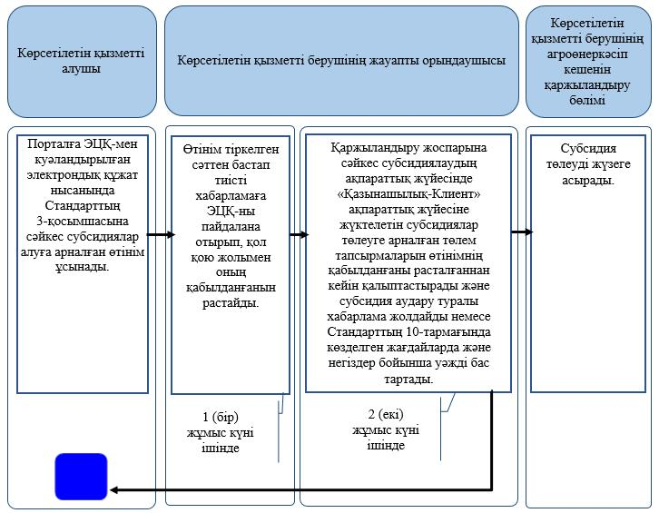

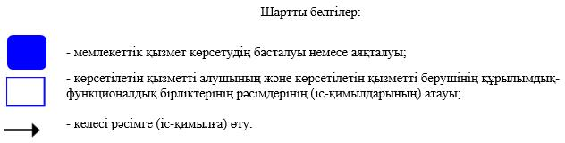

|  |  |
| --- | --- |
|  | "Ауыл шаруашылығы кооперативтерінің тексеру одақтарының ауыл шаруашылығы кооперативтерінің ішкі аудитін жүргізуге арналған шығындарын субсидиялау" мемлекеттік көрсетілетін қызмет регламентіне 2-қосымша |

**Портал арқылы мемлекеттік көрсетілетін қызметті көрсету процесінде ақпараттық жүйелерді пайдалану тәртібі**

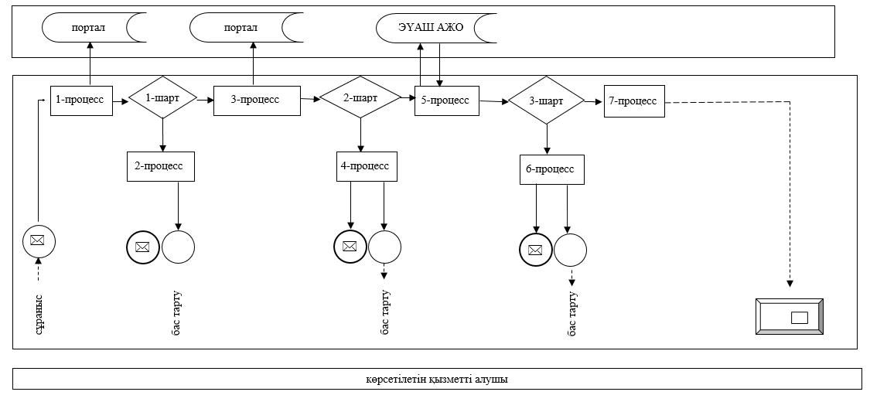

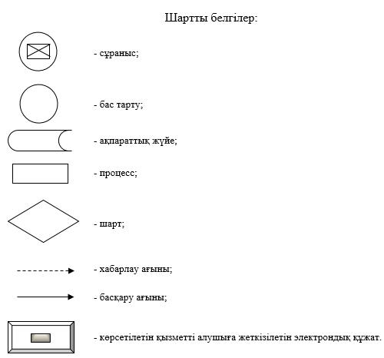

© 2012. Қазақстан Республикасы Әділет министрлігінің «Қазақстан Республикасының Заңнама және құқықтық ақпарат институты» ШЖҚ РМК